universidad guadalajara lamar

ACTIVIDAD PRELIMINAR
"CONCEPTOS DE EPIDEMIOLOGIA CLÍNICA"

Medicina basada en evidencias
Samantha davila mendez
LME 3254

TIPOS DE SESGOS
TIPOS DE SESGOS | CARACTERÍSTICAS
DE SELECCION
- De Berkeson | Es en estudios de casos y controles, en el que el hecho de estar enfermo y haber estado expuesto al factor de riesgo en estudio aumenta la probabilidad de ser ingresado en un hospital, lo que da lugar a una tasa de exposición sistemáticamente más elevada entre los casos hospitalarios. No son representativos de la población.
- Falacia de Neyman | Casos prevalentes más casos incidentes, son casos que llevan más tiempo con la enfermedad, así que no se puede analizar de la misma manera, provocando un sesgo en la medición de la exposición
- Referencia selectiva | Cuando se recurre a grupos expertos para la selección de los sujetos de estudio, haciéndolo de muestra y en proceso subjetivo. Y no son representativos de la población fuente, donde los casos son los más clásicos y no de lo existente
- Detección | (Por estatus de exposición). Se origina cuando la prueba diagnostica
DE INFORMACION | Buscando confirmar hipótesis o exagerar la información o recordarla correctamente
- Recuerdo | Este Es cuando su grado de enfermedad, los hace más sensible para recordar. O que modifiquen sus respuestas por temor a ser criticados
- De memoria | En estudios de casos y controles puede que los casos recuerden más que los controles algunas experiencias previas, lo que en principio da lugar a una sobreestimación de la razón de ventajas
ESTUDIO TRANSVERSAL
- Ambigüedad temporal | La presencia de la enfermedad es mediada al mismo tiempo que los factores de los que estuvo expuesto el sujeto, que deriva en un desconocimiento si fue l enfermedad o la exposición, así es imposible determinar cuál fue causa-efecto.
- De entrevistador | Dependiendo a las expectativas de que llevan a cabo las encuestas, ya sea de manera dirigida o capturando respuestas a base de su interés y no con la metodología adecuada.
- De entrevistado | Pueden suponer una hipótesis falsa o verdadera, y puede que el estudio sea modificado para favorecer o afectar la validez del estudio y que el entrevistado invente o no responda en absoluto

HISTORIA DE LA MEDICINA A BASE DE EVIDENCIAS
En 1753 Lind demostró el beneficio de comer naranjas y limones para curar el escorbuto, en un estudio clínico de 12 pacientes. La investigación clínica se desarrollaba lentamente, hasta dos siglos después en que apareció, en 1952, en el British Medical Journal, el primer ensayo clínico randomizado. Desde entonces la investigación clínica mantiene un crecimiento permanente, como describió el Dr. V. Valdivieso en esta revista.
A fines de los 70 varios epidemiólogos clínicos, entre los que destacan D. Sackett, B. Haynes y P. Tugwell, se esforzaban por integrar la investigación clínica a la toma de decisiones para los pacientes. En la década del 80 aparecieron en el Canadian Medical Association Journal las primeras publicaciones orientadas a revisar críticamente estudios publicados en revistas médicas. En 1990, G. Guyatt acuñó el término «Medicina Basada en Evidencia» (MBE) en un documento informal destinado a los residentes de Medicina Interna de la Universidad de Mc Master, en Canadá. En 1992, el JAMA inició la serie de artículos «Users' Guides to the Medical Literature», iniciativa liderada por el Dr. Guyatt y epidemiólogos clínicos de universidades norteamericanas y europeas. Posteriormente, el término MBE fue ampliado para incluir otras especialidades médicas y no médicas que inciden en el cuidado de pacientes, denominándose «Evidence Based Health Care» (EBHC), que algunos traducen como «Cuidados de Salud Basados en Evidencia» o «Atención de Salud Basada en Evidencia»; estas traducciones no han logrado aceptación general, por lo que seguiremos usando el término MBE, para referirnos a la EBHC.

ESTUDIOS QUE INVOLUCRA
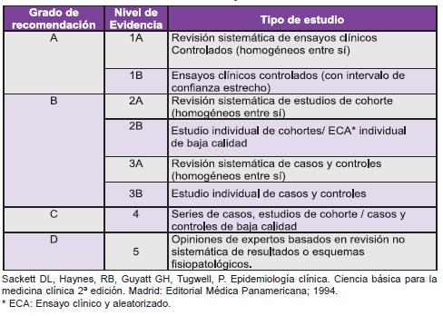

Clasificación de acuerdo al nivel de evidencia

1- Caso clínico: menor evidencia en la literatura científica
2- Serie de Casos
3- Transversales o Ecológicos
4- Casos y Controles
5- Cohortes
6- Ensayo Clínico No Controlado
7- Ensayo Clínico Controlado
8- Revisiones Sistemáticas: Mayor evidencia científica

BIBLIOGRAFÍAS

- Sesgo o error de medición. Edición 12. Universidad autónoma de mexico.
http://www.facmed.unam.mx/deptos/salud/censenanza/plan2010/epiclin/unidad6/anexo6_comp_DeLaGuardia.pdf

- Departamento de investigación científica. Europa.
scientific-european-federation-osteopaths.org/es/sesgos

- Salud pública de México. 200. Vol 42. P.p. 438-446
bvs.insp.mx/rsp/articulos/articulo.php?id=000636

